SCRITTORI… “IN ERBA”
Il 16 gennaio 2023 presso la classe 5^A della Scuola Primaria di Medole è stato organizzato l’evento:
INCONTRO CON L’AUTORE
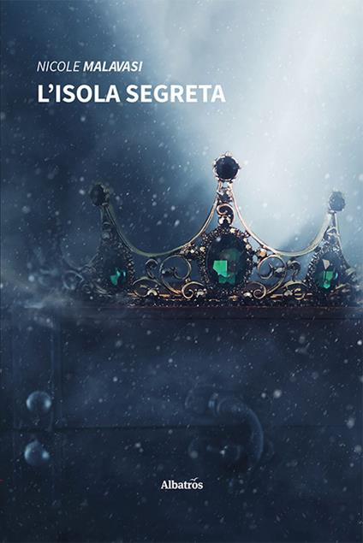

L’autrice del libro, Nicole Malavasi, è stata un’allieva della nostra scuola e del nostro Istituto.
Sin da piccola ha manifestato una forte passione per la lettura che negli anni ha coltivato ed accresciuto. Ed ora, all’età di 16 anni, ha pubblicato il suo primo libro.
Durante l’incontro a scuola, i ragazzi dopo aver letto ed apprezzato il libro, hanno posto molte domande relative alla bellissima storia raccontata ed hanno anche ricevuto informazioni sui prossimi libri che Nicole intende scrivere.
Da parte di noi tutti i più sinceri auguri a Nicole di una futura e radiosa carriera di scrittrice.

